
Выполнила: Мулдабекова Амина
Группа: ИС 24-21
Дисциплина: Технологии программирования

Лабораторная работа №13

Тема: Коллекции и работа со структурами данных в JavaScript

Цель работы:
- Освоить использование встроенных коллекций JavaScript: Array, Set, Map.
- Научиться выполнять добавление, удаление, поиск, сортировку и фильтрацию данных.
- Закрепить навыки создания интерактивных веб-интерфейсов и работы с DOM.
Краткое описание функционала
Разработано веб-приложение «Список студентов», позволяющее управлять коллекцией данных.
Используются три вида коллекций:
- Map — хранение студентов (id → объект студента)
- Array — порядок следования студентов
- Set — уникальные группы
Приложение умеет:
✔ Добавлять студента
✔ Удалять студента
✔ Искать по имени или email
✔ Фильтровать по группе
✔ Сортировать по выбранному полю
✔ Очищать весь список
✔ Автоматически обновлять интерфейс

Структура проекта

lab13/
├── index.html — основная страница и логика (встроенный JS + CSS)
└── README.md — отчёт

Скриншот работы программы
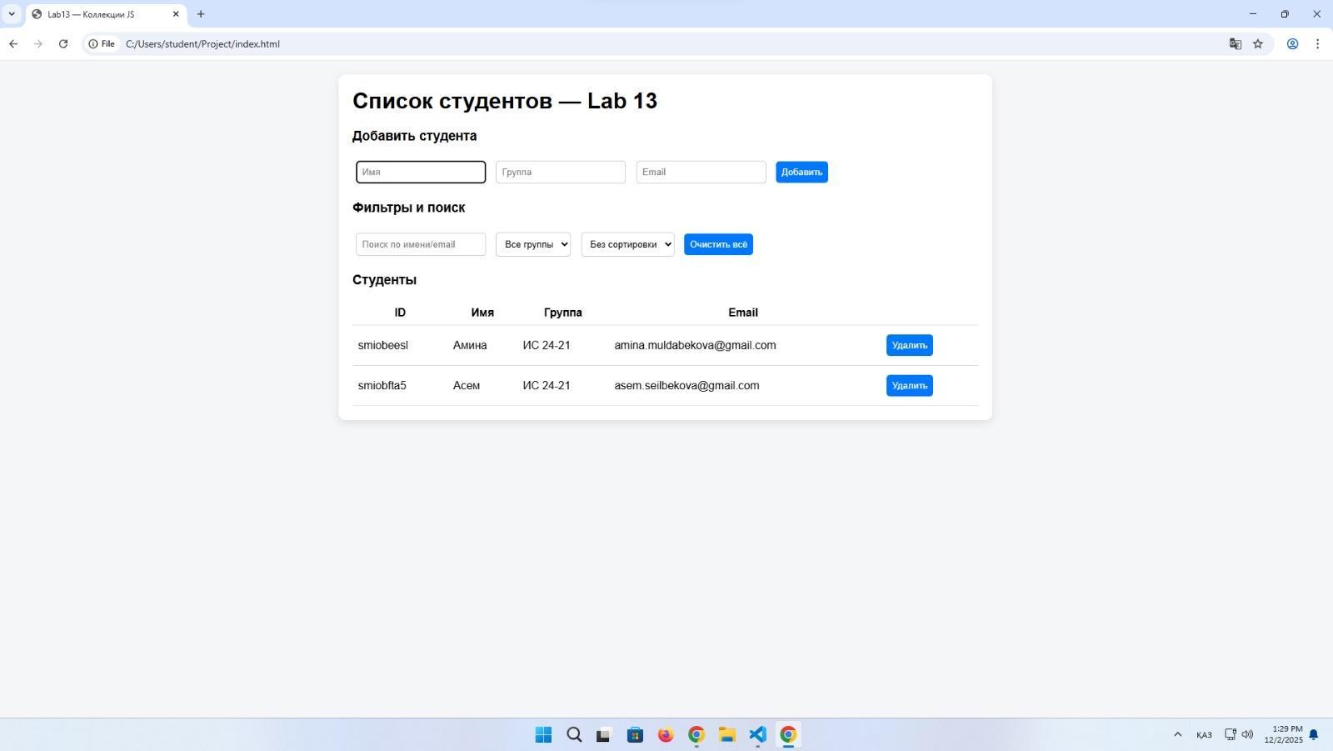
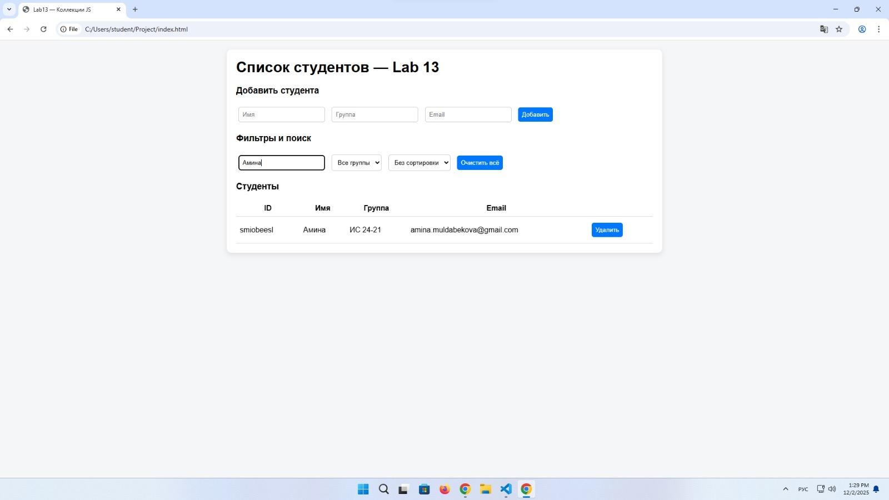

Ссылка на репозиторий
https://github.com/aminamul/Technologiya-Programmirovanya

